Introduction
Le gravier est pelleté dans le bec d’entrée et poussée dans le premier bac. La pulpe (mélange d’eau et de gravier) est soumise à un cycle de pulsion d’eau au travers d’une grille sur laquelle repose le gravier en fin de cycle. Ce courant d’eau provoque le déplacement des particules et donc leur mise en suspension appelée fluidisation. La pulpe ainsi fluidisée se comporte comme un fluide, d’où le terme de fluidisation. Lorsque le courant ascendant d’eau diminue, les particules tombent sur la grille, c’est ce qui est appelé la sédimentation.

Les cycles de fluidisation/sédimentation provoquent une ségrégation verticale des particules selon leur densité. On a montré que cette ségrégation est améliorée lorsqu’une couche de particules denses reposent sur la grille faisant office de ce qui est appelé un lit filtrant. Ce lit filtrant peut être constitué de matériaux divers, les particules denses du minerai conviennent très bien à la constitution du lit filtrant.

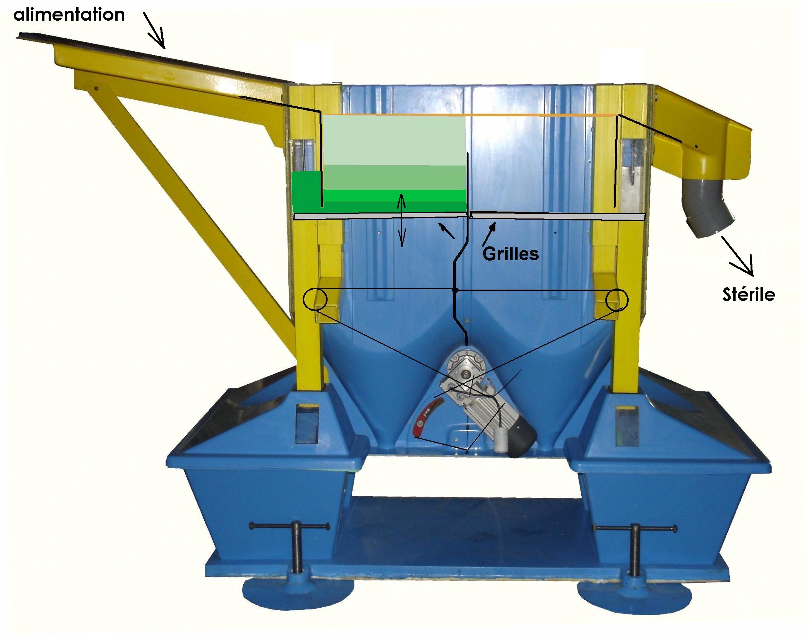

Evacuation du concentré
Les particules denses du gravier coulent dans le premier bac alors que les particules plus légères passent dans le second bac. Ce second bac récupère les particules denses qui n’ont pas été récupérées dans le premier. Les particules légères sont évacuées par le bec de sortie.

Si aucune évacuation des particules lourdes n’est prévue, elles vont s’accumuler dans les bacs et finir par les remplir.

Deux grandes familles de jig se distinguent par le principe d’évacuation du concentré, selon que tout le concentré est susceptible de passer au travers de la grille ou non. Dans le premier cas, il faut que les ouvertures de la grille soient de dimension supérieure au plus gros grain de l’alimentation. C’est l’école américaine qui convient très mal à l’exploitation artisanale puisqu’elle demande une alimentation bien classée du point de vue granulométrique.

Un autre défaut de ces jigs et l’obligation de constituer un lit filtrant d’une granulométrie supérieure à la dimension des orifices de la grille.

Vu ces contraintes, nous avons opté pour l’école allemande, c'est-à-dire que les particules ne traversent pas toutes la grille. Seules les plus fines la traverse. Les particules retenues par la grille sont évacuées de manière continue et régulée par effet siphon.

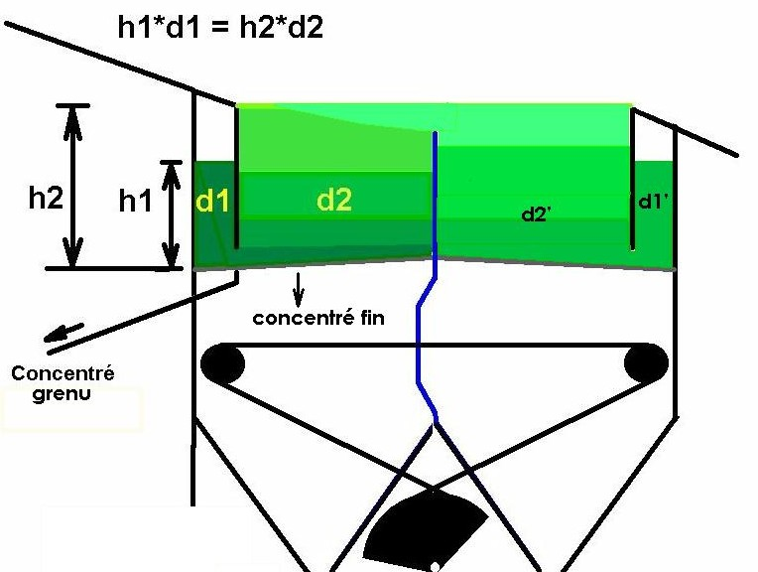

Evacuation du concentré par siphon
Une plaque est disposée aux extrémités des cuves de manière à isoler une cavité qui n’est accessible que par une fente disposée au dessus de la grille. Seules les particules ayant atteint le fond de la cuve sont susceptibles de pénétrer dans la cuve.

La pulpe étant fluidisée lors du cycle de pulsion, elle se comporte comme un fluide. La pression au niveau de l’entrée du siphon est égale au produit de la hauteur de fluide par sa densité moyenne, ceci pour les deux côtés de la plaque. Vu que la densité moyenne à l’intérieur du siphon est supérieure à celle de la pulpe dans le bac, le niveau d’équilibre à l’intérieur du siphon est inférieur à celle du bac.

Un déversoir est disposé de manière à permettre aux particules de le chevaucher.

Règlage du jig
Il est très important de bien comprendre le principe d’évacuation par siphon pour entreprendre le réglage du jig.

Pour que l’évacuation continue du concentré fonctionne, il est obligatoire que le niveau supérieur de la couche de concentré reposant sur la grille dépasse le niveau de la fente d’entrée du siphon et que le siphon soit rempli de concentré.

Il faut donc accumuler le concentré avant de positionner les déversoirs. Il est plus rapide de verser un volume de concentré dans les deux cuves ou récupérer celle d’une opération antérieure (l’idéal).

On peut calculer facilement le volume nécessaire de concentré avant de travailler. Si « e » représente la hauteur de l’ouverture du siphon, et que nous considérons que la densité moyenne de la pulpe dans la cuve est constituée par la moyenne de la densité du stérile à laquelle on ajoute une quantité de concentré équivalente à une épaisseur « e » de concentré, on peut appliquer la formule suivante pour calculer le volume de concentré (de granulométrie supérieure à l’ouverture de la grille) à introduire dans les bacs avant de faire les règlages :

3,5dm*3,5dm*2*e(dm) + 0,5dm*3,5*H (H serait la hauteur du concentré dans le siphon).
Si H1 est la hauteur de la pulpe dans le bac, D1 est la densité du stérile et D2 la densité du concentré, H = (D1*(H1-2*e)+D2*(2*e)) / D2

Par exemple (Excel) :

densité stérile | 2,3 | kg/dm3
densité concentré | 3,8 | kg/dm3
hauteur de pulpe | 20 | cm
hauteur fente | 2 | cm
volume de concentré | 7,3 | dm3
poids de concentré | 27,7 | kg
hauteur d'équilibre | 15,7 | cm

Mode opératoire
- Placer la quantité de concentré évaluée sur les deux grilles et bien l’étendre vers le siphon.

- Démarrer le jig

- Régler la vitesse du moteur et l’eau anti succion.

- Alimenter le jig à raison d’un maximum de 1m3/heure (8 coups de pelle de 2dm3 par min).

- Après 15 minutes d’alimentation (0,4m3), arrêter l’alimentation. Retirer la plaque d’usure. Mesurer la hauteur du concentré dans le siphon et placer le déversoir au niveau d’équilibre.

Cette opération fige la densité moyenne de la pulpe dans les cuves puisque la densité du concentré ne changera pas et que sa hauteur est imposée par celle du déversoir.

Cela signifie que tout apport de concentré par l’alimentation tentera à augmenter la densité moyenne de la pulpe dans la cuve, provoquant un débit de concentré vers le siphon qui sera évacué par débordement au dessus du déversoir.

